Муниципальное автономное учреждение дополнительного образования
«Дом детского творчества» г.Нытва

Конспект
занятия в объединении
«БУСИНКА»
тема:
«Пасхальный сувенир »

Педагог дополнительного образования
Завьялова Светлана Сергеевна

Нытва 2018г

Актуальность: В настоящее время актуальной является задача сохранения национальных традиций, формирования национального самосознания человека. Русский народ не должен терять своего нравственного авторитета. Мы не должны забывать о своем прошлом. Народные праздники знакомят детей с традициями и обычаями русского народа, помогают донести до ребёнка высокие нравственные идеалы. Мы, взрослые должны познакомить детей с историей нашей Родины, научить пользоваться богатством культурных традиций. Данный материал способствует проявлению интереса детей к русским традициям, к народному обрядовому празднику Светлая Пасха, воспитывает уважительное отношение к традициям русского народа.

Цель: для педагога - Приобщение детей к традициям русского народа, формирование и развитие художественно-творческих способностей детей посредством декоративно-прикладного творчества.
для детей – изготовление пасхального сувенира.

Задачи:
Образовательные:
- познакомить детей с историей и традициями празднования главного праздника христиан – Пасхи
- научить изготавливать пасхальные сувениры
Развивающие:
- способствовать развитию познавательных, творческих и художественных способностей
-
Воспитательные:
- воспитывать интерес к историческому прошлому своего народа, желание и умение применять полученные знания в продуктивном творчестве.
- способствовать развитию доброжелательного отношения и взаимопомощи

Оборудование и материалы:
Демонстрационный материал:
- комплект компьютерной техники для демонстрации слайдовой
презентации, телевизор
- образец изделия
Инструменты и материалы:
- фетр, картон, клей «Момент», пенопластовое яйцо
- ножницы, мелок или простой карандаш

План занятия:

I. Организационная часть.
Знакомство с темой занятия, постановка целей и определение задач.
II. Беседа «Светлая Пасха» с одновременным показом презентации.
III. Задания познавательного и развивающего
характера.
- Конкурс «Кто больше назовет слов на тему «Пасха» (соревнование между двумя командами).
- Метод неоконченных предложений «Пасха для меня – это…» (задание для всех обучающихся).
IV. физкультминутка
V. Выполнение творческого задания «Корзиночка для пасхального яйца»
+ Физкультминутка
VI. Подведение итогов занятия. Рефлексия.

Ход занятия:

- Организационная часть.
Педагог - Дорогие ребята, сегодня у нас с вами необычное занятие. Скажите мне, пожалуйста, какой праздник вскоре будут праздновать христиане всего мира?
Дети - Пасха
Педагог – Правильно. Сегодня мы с вами познакомимся с обычаями и традициями празднования Пасхи. Вы увидите, как можно украшать пасхальные яички. Я немного расскажу вам, как праздновали этот самый светлый и великий праздник и в какие игры играли. Ну и конечно мы с вами изготовим пасхальный сувенир.

- Вступительная беседа. (с одновременным показом презентации)
Педагог –
«Пришла желанная весна,
Ушла зима в седые дали.
Земля воспрянула от сна,
И голубая даль ясна,
И не терзают нас печали.
И светит солнышко с небес
Лучом весеннего привета,
Шумит вдали зеленый лес,
И гимн звучит: «Христос воскрес!».
- Пасха- самый почитаемый и радостный праздник в православном мире. Ему предшествует суровый сорокадневный пост и сейчас у нас последняя неделя поста самая строгая и самая хлопотливая. С ним связано много традиций и обрядов. А вы, ребята, знаете, что это за праздник – Пасха?
Дети –
Педагог – Каждый год мы отмечаем Пасху в разное время. Этот праздник не имеет привязки к какому-то конкретному дню, так как с 325 года его дата рассчитывается по солнечно-лунным циклам.
Христианская Пасха – это праздник победы Жизни над смертью, света над тьмой. Очень символично, что россияне празднуют Пасху в воскресенье: это служит напоминанием о том, что именно в этот день воскрес Иисус Христос. Перед этим большим праздником все в своих домах проводят уборку, развешивают гирлянды из цветов, готовят пасхальную еду, пекут пироги, яйца разукрашивают. Последний четверг на этой недели для православных является Великим. В народе его называют Чистым, поскольку перед праздником Воскресения Христова принято очищать душу молитвами. В Чистый четверг прибирали весь дом. Если вы не сделаете это в данный день, то по религиозным понятиям, последующие шесть дней уборку делать нельзя. А еще в этот день начинали расписывать яйца. Они назывались «писанками». Считалось, что расписанные в этот день яйца долго не портятся. Яйцо - символ извечного возрождения природы, бесконечности жизни, воспевания Солнца как источник жизни на Земле. В старину их красили именно в красный цвет, что также символизировало кровь Христа, и только со временем яйца стали не только красить (причем, в разные цвета), но и расписывать, украшать разными способами, что отражает радость, которую несет христианам Пасха.
- Скажите, ребята, а знаете ли вы, как надо дарить друг другу яички в Великое Воскресение?
Дети: - надо говорить слова «Христос Воскрес!»
Педагог - правильно, но еще нужно ответить «Воистину воскрес!»
В старину вся семья собиралась за праздничным столом. После торжественного богослужения в храме возвращались домой, покрывали стол белой скатертью и раскладывали на нем принесенную из церкви обрядовую еду. Семейная трапеза начиналась с освященного яйца, после этого всем полагалось по ложке творожной пасхи и кусочку кулича. И только потом на стол ставились другие блюда и начиналось веселье. Празднование Пасхи продолжается сорок дней. В течении этих сорока дней, а особенно на первой неделе, люди ходят друг к другу в гости, дарят крашенные яйца и куличи, играют в пасхальные игры.

- Задания познавательного и развивающего характера
1. Конкурс «Кто больше назовет слов на тему «Пасха» (дети делятся на две команды)
Педагог - Ребята, сейчас вы послушали рассказ об истории и традициях празднования Пасхи. Давайте проведем соревнования между командами «Кто больше назовет слов на тему «Пасха». Вспомните как у вас дома празднуют этот праздник, как готовятся, что с ним связано и т.д. Чья команда сказала последнее слово, та и победила.
Дети - (примерные ответы): называют слова: кулич, яйцо, верба, церковь и др.

2. Метод неоконченных предложений «Пасха для меня – это…» (задание для всех участников).
Педагог - А теперь задание для всех. Перед вами карточки, на которых написано незаконченное предложение: «Пасха для меня это - ….». Подумайте, как вы понимаете, чувствуете этот праздник и напишите одним или несколькими словами.

IV. физкультминутка
Педагог – Вы, наверное, устали сидеть и хотите немного подвигаться? Я вас приглашаю поиграть в пасхальные игры. (дети делятся на две команды).
Приложение 1

V. Выполнение творческого задания «Корзиночка для пасхального яйца»
Педагог – На сегодняшнем занятии мы будем изготавливать пасхальный сувенир «Корзиночку». Перед вами лежат все необходимые материалы и технологическая карта, на которой описаны все этапы нашей работы.
Приложение 2
Итак, приступаем. (Педагог оказывают индивидуальную помощь обучающимся, следит за осанкой детей).
В процессе выполнения творческого задания проводится физкультминутка.

VI. Подведение итогов занятия. Рефлексия.
Педагог - Наша работа завершена. Давайте вспомним, что вы сегодня узнали нового, чему научились, а может что-то не получилось. Я начну предложение, а вы его закончите:
-На сегодняшнем уроке я узнал(а)…
- Я похвалил(а) бы себя…
- Особенно мне понравилось…
- Было трудно…
- Сегодня мне удалось…
- Было интересно…
- Я понял(а), что…
- Теперь я могу…
- Я научился(ась)…
- Меня удивило…

Источники информации:
  - В. Колесникова – Краткая энциклопедия православия. Путь к храму. – М.:
ЗАО Изд-во Центрополиграф, 2001г – 589 стр.
2. http://mama66.ru/paskha/tradicii-i-obychai

Приложение 1
Катание яиц
Любимой пасхальной игрой на Руси было катание яиц: делали простой деревянный или картонный «каток», а вокруг него освобождали ровное пустое место, на котором раскладывали крашеные яйца, или маленькие призы, или игрушки. Играющие подходят по очереди к катку и катят свое яйцо; предмет, который яйцо тронет, — выигран.
Эстафета с яйцом
Играющие разбиваются на две команды и должны бегом с яйцом в ложке добраться до финиша и вернуться назад, чтобы передать яйцо следующему товарищу по команде. Можно игру разнообразить и держать ложку не в руках, а во рту.
Найди наперсток
Это очень старинная игра, ей лет пятьсот. Игроки выходят из комнаты, а ведущий в это время прячет куда-нибудь наперсток, но так, чтобы он находился в поле зрения играющих. Затем ведущий приглашает в комнату всех, кто выходил, и они начинают искать наперсток глазами. Когда игрок обнаружит наперсток, он молча садится. Тот, кто через пять минут не найдет наперсток, платит фант.
Сдувание яйца.
Необходимо подготовить яйцо для игры. Для этого в сыром яйце пробиваем небольшое отверстие и выливаем из него содержимое. Промываем скорлупку изнутри. Здорово, если яйцо будет окрашено или расписано, как полагается настоящему пасхальному атрибуту!
Кладем пустое яйцо в центр стола. Все гости - дети и взрослые - садятся вокруг стола как можно плотнее друг к другу, делясь на две команды. На счет «три-четыре» одна из команд начинает дуть на яйцо. Каждый игрок пытается сдуть его на противоположный конец стола, так, чтобы, в конце концов, оно упало на пол. Вторая команда должна сопротивляться и изо всех сил сдувать яйцо в сторону соперников.
Кому же все-таки удастся сдуть яйцо со стола?
Передай яйцо
Дети стоят в кругу, под музыку передают яичко по кругу. По сигналу воспитателя «Стоп!» передача яйца прекращается, тот ребенок, у которого осталось в руках яйцо должен рассказать стихотворение или спеть песню о весне.)

Приложение 2
Технологическая карта
№ | Описание | Фото
1 | У вас у каждого есть шаблон цветочка. Берем его и обводим на материал (фетр, фоамиран). Вырезаем | 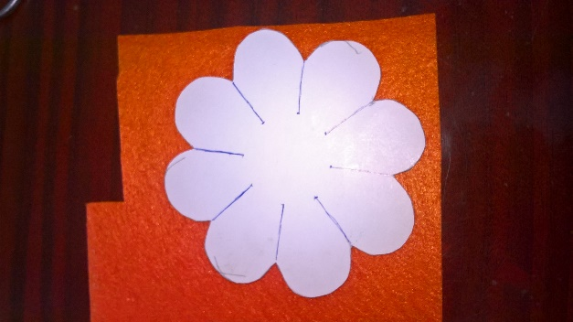
2 | Надрезаем каждый лепесточек цветка, как показано на шаблончике. | 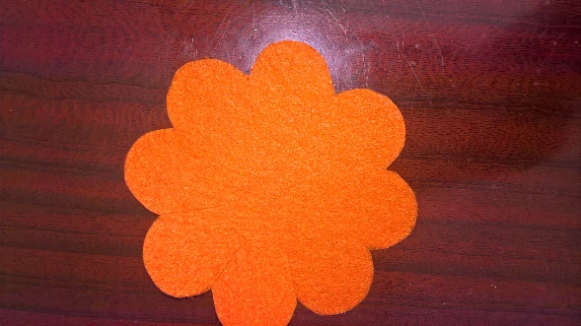
3 | Склеиваем лепесточки между собой, накладывая их друг на друга. | 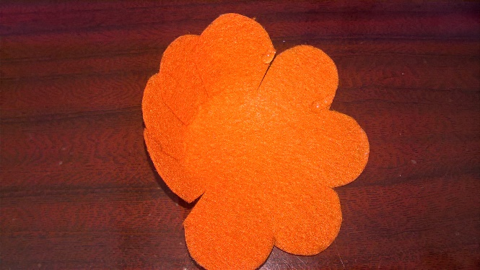  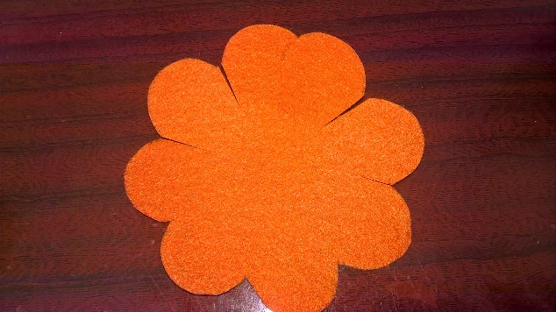
4 | Ручка для корзиночки. Отрезаем полоску примерно шириной 1см и длиной 11-14 см. Приклеиваем к корзиночке. Можно проявить фантазию и сделать ручку косичкой, жгутиком и т.д. | 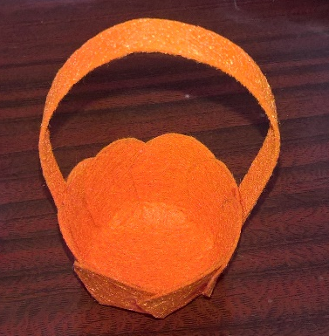  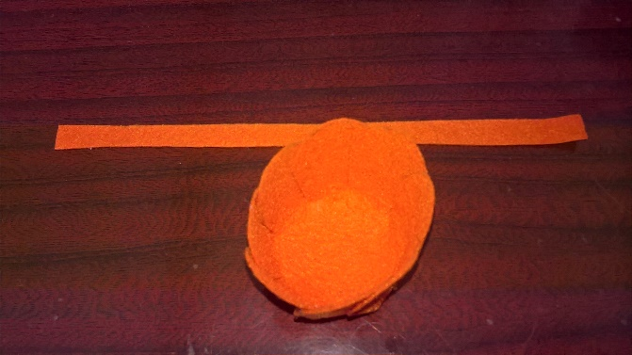
5 | Делаем основание для корзиночки. Вырезаем из зеленого картона по шаблончику травку. | 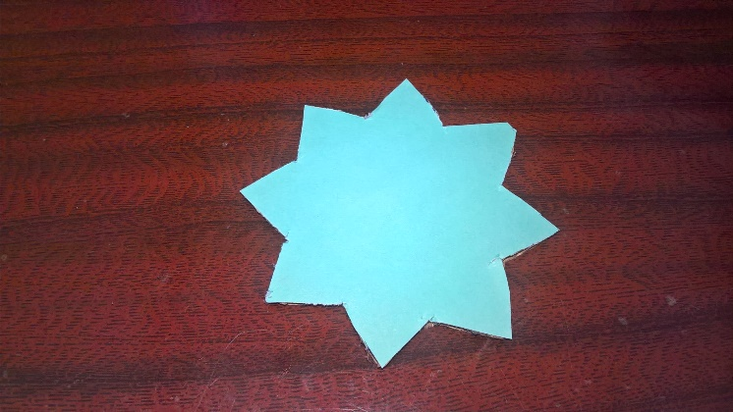
6 | Приклеиваем корзиночку к основанию | 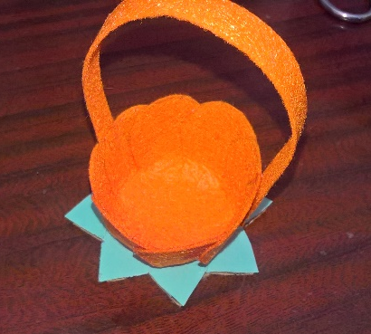  .
7 | Украшаем нашу корзиночку по своему желанию. (цветочки, листочки, ленточки, стразы и т.д.) | 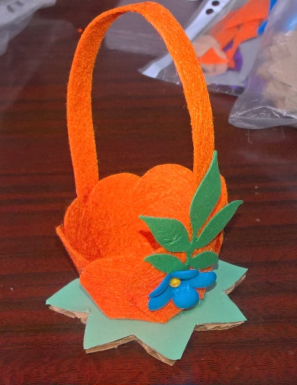
8 | Кладем в корзиночку крашенное яичко. Наш подарок готов!
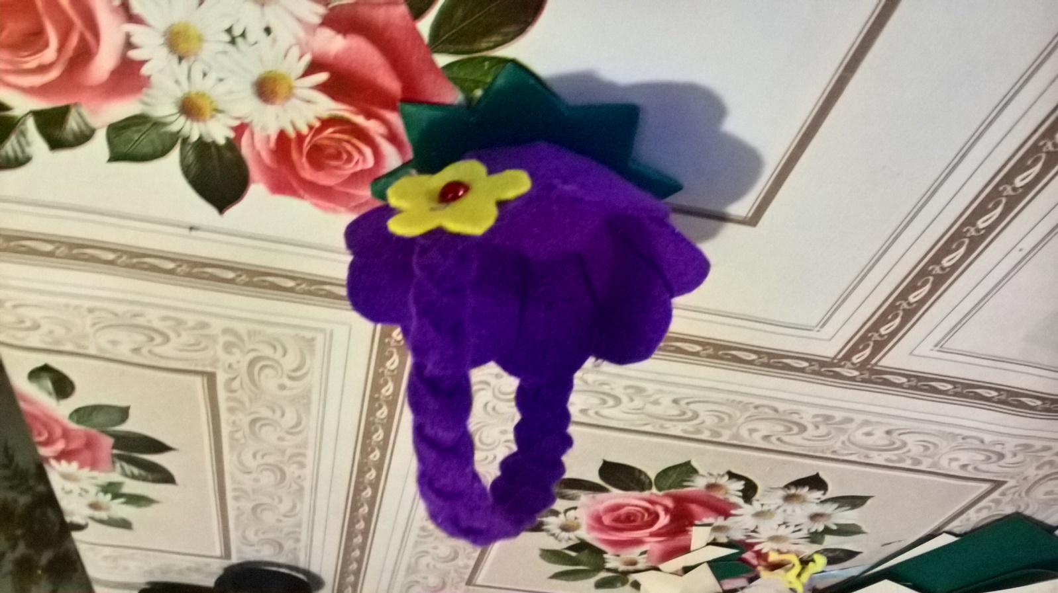

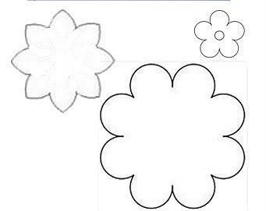
Приложение 3

